EKOLOGICKÝ PROJEKT MŠ JENÍKOVICE

,,Staráme se o naší Zemi s kozlíky“
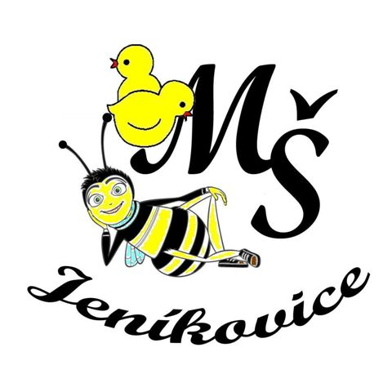
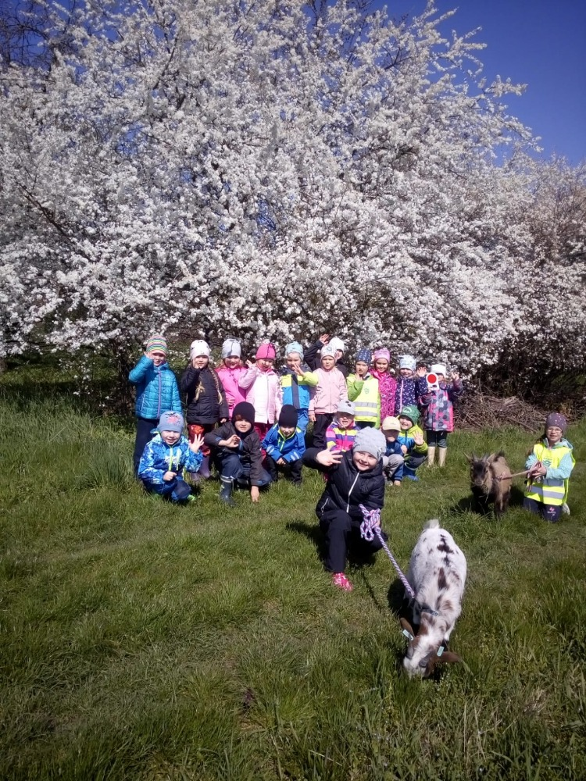

- Charakteristika organizace a základní strategický rámec
Název: Mateřská škola, Jeníkovice
Forma: příspěvková organizace
Zřizovatel: Obec Jeníkovice
Hlavním předmětem činnosti je všestranná výchova a vzdělávání v oblasti předškolní výchovy podle našeho školního vzdělávacího programu ,, Poznáváme svět s kozlíky “.
Posláním školy je poskytnout předškolním dětem všestrannou výchovu a vzdělávání v podnětném prostředí, plném harmonie, nabízejícím všestranný rozvoj jejich osobnosti a pocit bezpečí s využitím okolní přírody, pomocí ŠVP s názvem „ Poznáváme svět s kozlíky ˮ, vytvořen pedagogickými pracovnicemi.
Vize školy: být nadále vyhledávanou mateřskou školou pro rodiče děti. Do budoucna využívat dotace spojené s environmentálním vzděláváním a výchovou.
Mateřská škola, Jeníkovice je vesnického typu. Má dvě třídy s názvy Kuřátka a Včeličky. Naše škola je rodinného typu, kde se děti cítí jako doma. V rámci vzdělávání se děti mohou zúčastňovat přírodovědného kroužku. Celkově se zaměřujeme na ekologickou osvětu a lásku k přírodě.

Náš ekologický projekt přináší v dnešní době připomenutí, jak důležité je chránit naší planetu. Dětská osvěta na toto téma je aktuální a velmi důležitá pro naši současnost, ale hlavně budoucnost. Pedagogové školky jsou zapojeni do sítě ekologických projektů pro MŠ Kapradíčko (Středisko ekologické výchovy SEVER, Hradec Králové). Škola je zapojena do projektu REMA SYSTÉM- Zelená škola.

V čem je náš projekt výjimečný? Vede ty nejmenší děti k ekologickému myšlení. Podporuje vztah dětí k přírodě. Učí je správně zacházet s odpadem. Do ekologických aktivit zapojuje rodiče, zaměstnance školky i místní obyvatele. Promítají se zde i prvky environmentální oblasti v každodenní péči o naše kozlíky a dále v osvětě jak se chovat ke zvířatům (domácím, volně pobíhajícím, volně žijícím). Ochrana přírody je také součástí, protože v našem okolí je rozsáhlá vegetace, kterou je potřeba udržovat, neničit ji a chránit.

Na pozemcích školy jsou k dispozici originální přírodní koutky, kde děti pěstují ovoce, zeleninu, bylinky a květiny a mohou zde i pozorovat různorodý hmyz, či obojživelníky. Děti vyrábějí v rámci kroužku krmítka, která instalují na obě zahrady a společně pozorují ptačí návštěvníky.

- AKČNÍ PLÁN
Strategická priorita | Opatření | Aktivita | Garant | Časový harmonogram | Poznámky
EKOLOGIE  Projekt ,,Staráme se o naší Zemi s kozlíky´´ | 1.1.  Ekologická výchova v rámci ŠVP  a TVP | 1.Přírodovědný kroužek ve třídě Kuřátek  2.Každodenní péče o kozlíky  3.Zahradničení  4.Chov motýlů | pedagogický kolektiv | září- červen  září – srpen  září- srpen | probíhá
 |  | 2. Vycházky do přírody, farem, zemědělských oblastí, exkurze | učitelky na třídách | září - červen | probíhá
 | 1.2.  Volnočasové aktivity a společné akce | 1.Volnočasové aktivity s rodiči a dětmi,,Mami,tati pojď si hrát” v MŠ  2.Drakiáda s rodiči | učitelky na třídách | říjen  listopad
 |  | 1.Vánoční jarmark s rodiči | ředitelka a pedagogický kolektiv | prosinec
 |  | 1. Volnočasové aktivity s rodiči a dětmi,,Mami,tati pojď si hrát” v MŠ  VELIKONOČNÍ TVOŘENÍ | učitelky na třídách | duben
 |  | 4. Společná akce s rodiči a dětmi na zahradě MŠ- Vypouštění motýlů | ředitelka a pedagogický kolektiv | květen
 | 1.3.  Spolupráce s veřejností | 1.Sběr papíru  2.Pomoc místních občanů při péči o kozlíky- dodávky krmiva atd. | ředitelka MŠ  provozní zaměstnanci MŠ | čtvrtletně  nepravidelně | propagace-letáky po obci
 |  | 2. Propagace akcí v regionálním tisku | ředitelka MŠ | 1 x za měsíc | časopis Halo
 |  | 3. Vánoční jarmark | kolektiv MŠ | První adventní neděle | propagace- letáky, internet, obecní věstník
 | 1.5.  Pracovníci | 4. Vítání občánků  1. sebehodnocení pedagogů za školní rok | pedagog  učitelky | 2-3x do roka  srpen | OÚ Jeníkovice
 |  | 2. účast na seminářích s eko tématikou, důsledná příprava akcí prolínání eko do všech výchovných složek, být vzorem šetření s vodou, energií atd. | pedagogický sbor | září - srpen | DVVP  MAS  Kapradíčko
 |  | 3. Zhodnocení projektu ,, Staráme se o naši Zemi s kozlíky”, vyvození závěrů, náprava, inovace | pedagogický sbor, ředitelka MŠ | srpen | Pedagogická rada
- Zhodnocení projektu

Na konci každého školního roku bude vytvořena evaluace celého projektu. K dalšímu hodnocení vlivu našeho ekologického projektu nám může posloužit krátký dotazník, který nám poskytne názory rodičů a učitelů.

Například:
- Má náš ekologický projekt jakýkoliv vliv na vaše dítě?
- Chrání děti přírodu a udržují své okolí v čistotě?
- Vědí vaše děti jak se postarat o živé zvíře?

Platnost dokumentu od 1.9.2023

V Jeníkovicích ………………………………

